淡江時報 第 1162 期
美國務院獎學金高中生華語團 參訪正德國中
學習新視界
【記者高瑞妤淡水校園報導】推廣教育處華語中心於4月21日上午9時30分至下午3時，帶領美國國務院華語獎學金研習團高中生們，前往新北市淡水區正德國中參訪交流，安排美國高中生與正德國中同學一起入班學習，全程以中文教學，提供美生學習華語的機會。

正德國中校長黃易進、總務主任王啟浩、多位科任教師與同學們親自接待，進行課程交流，下午則安排了研習團學生，在柔道場體驗帶式橄欖球及柔道運動，並與橄欖球隊及柔道隊的學生，共同進行基礎訓練。

除一般學習活動外，運動社團的體驗，讓美國學生更加了解臺灣中學生的校園日常生活，在結交朋友之餘，也能彼此交流臺灣與美國之間，文化的不同及差異。

華語中心主任周湘華表示：「美國高中生們參與地理、歷史、國文、數學、童軍等課程，且全以中文學習，藉由這樣的華語生活體驗，參訪團的學生可以多交朋友，分享之前他們在美國學習的經驗，彼此互相溝通交流，雙方學生都受益良多。」
2023/04/30

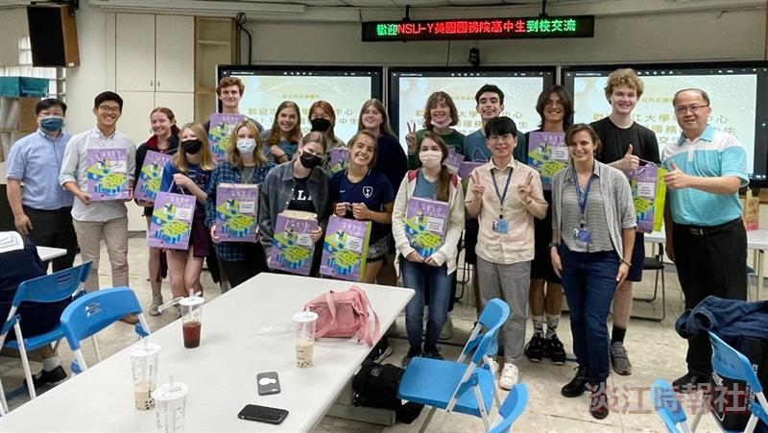
美國務院獎學金高中生華語研習團參訪正德國中，校長黃易進（右一），總務主任王啟浩（左一）接待。（圖／華語中心提供）

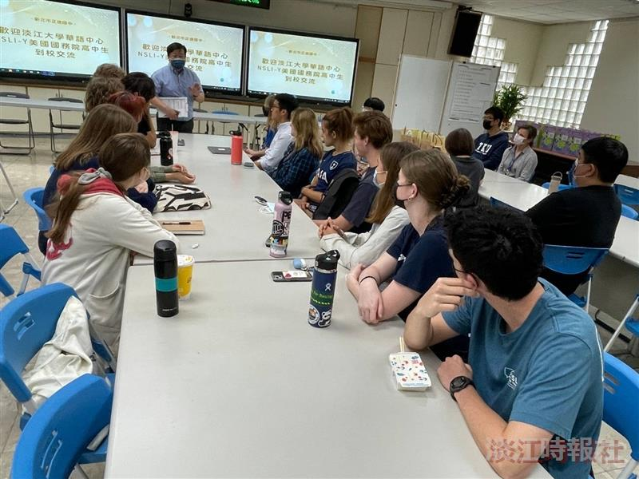
美國務院獎學金高中生華語研習團參訪正德國中，總務主任王啟浩解說。（圖／華語中心提供）

